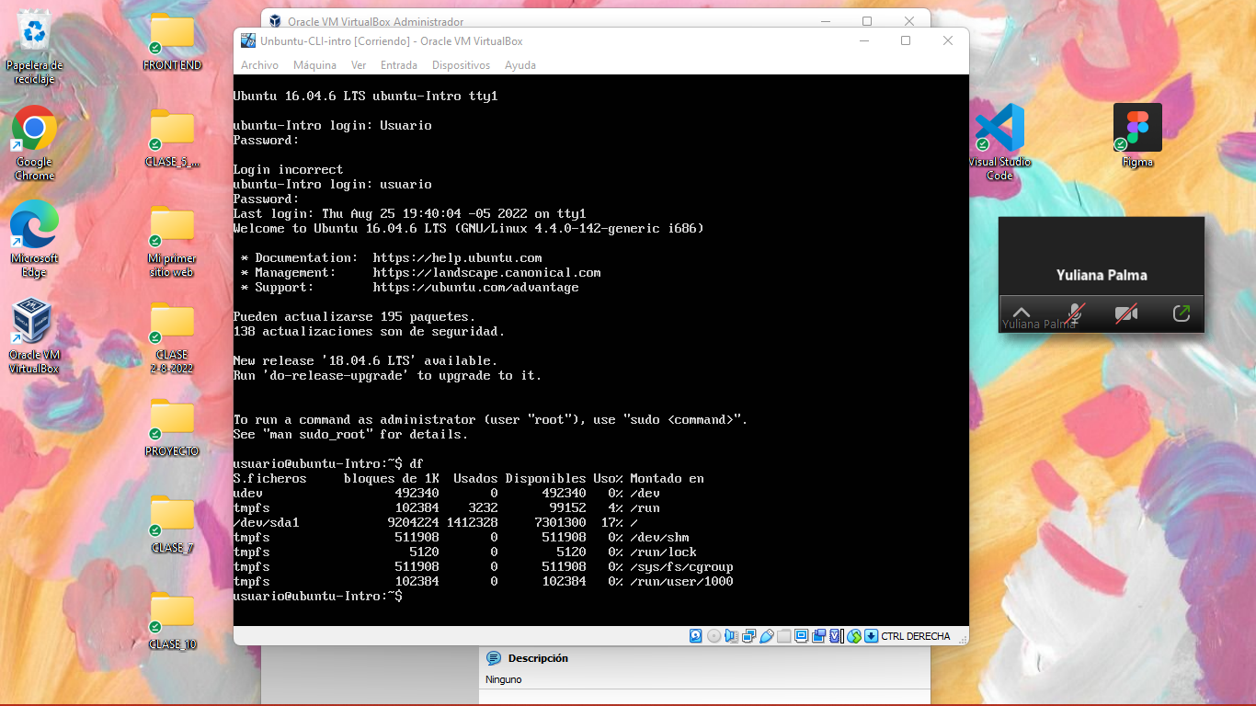

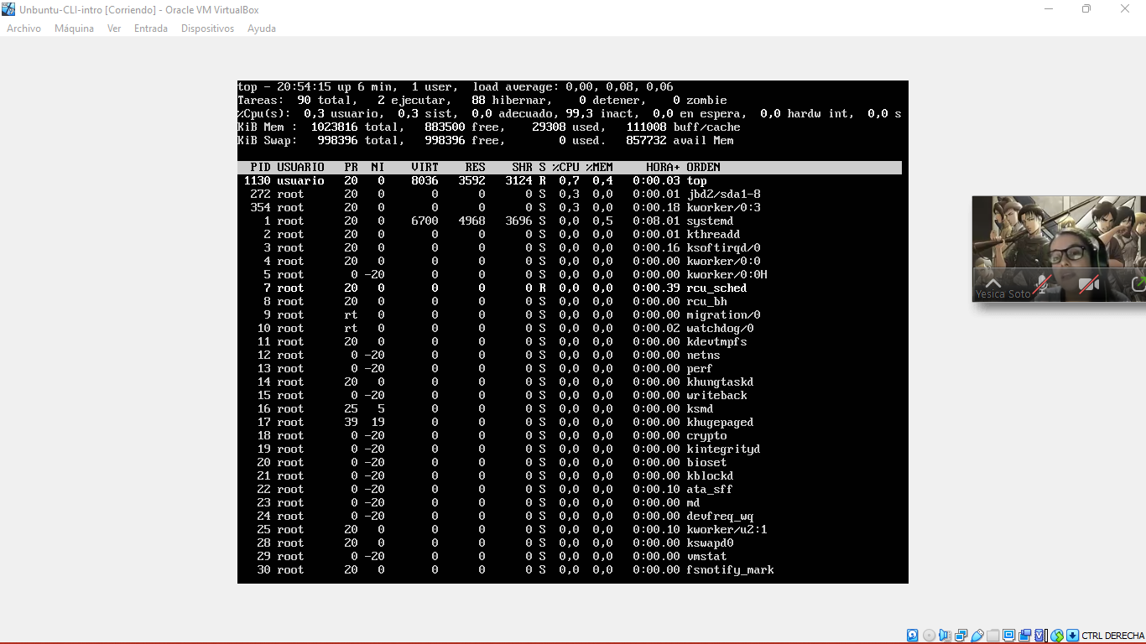

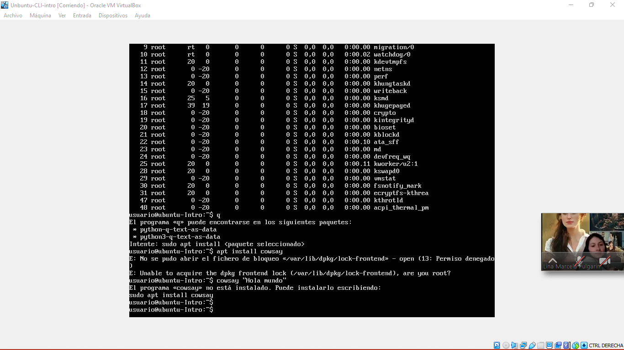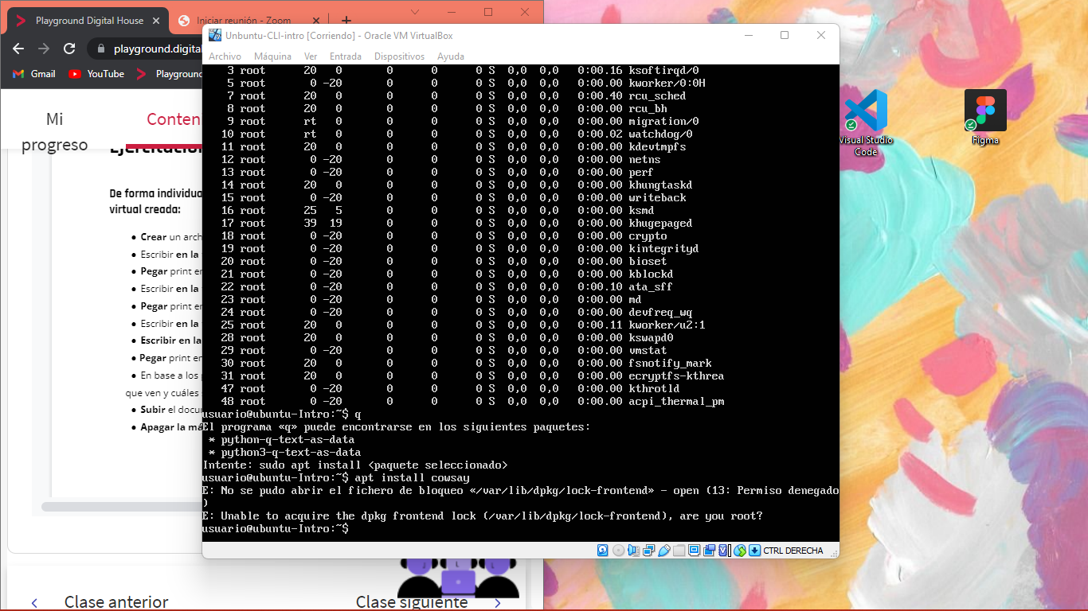

Lo que puedo observar es que falta una parte del comando para poder instalar cowsay, por ende el programa me manda un mensaje dándome las indicaciones de como debe estar el comando para instalar cowsay.